 | Министерство науки и высшего образования Российской Федерации  федеральное государственное бюджетное образовательное учреждение  высшего образования  «Самарский государственный технический университет»  (ФГБОУ ВО «СамГТУ»)

Кафедра «Высшая математика»

Численное интегрирование с использованием метода Монте-Карло
название практической

Практическая работа

Выполнил студент
1 курса, 113М группы
Бекиш Егор Павлович

подпись

Руководитель
Доцент, к. ф.-м. н.
Сидоров Юрий Вячеславович

подпись

Работа сдана
« » 202 г.

Оценка

Самара, 2026 г.
Оглавление
Введение 3
Общее задания 3
Индивидуальное задание 3
1. ОПИСАНИЕ МЕТОДОВ 4
1.1 Метод середины квадратов 4
1.2 Метод Монте-Карло 5
1.2.1 Геометрический метод 5
1.2.2 Метод среднего 6
2. РЕШЕНИЕ ЗАДАЧ 7
2.1 Реализация метода середины квадратов 7
2.2 Реализация метода Монте-Карло 8
Задание 2.2.1 8
Задание 2.2.2 8
Задание 2.2.3 8
Задание 2.2.4 8
Задание 2.2.5 8
Задание 2.2.6 8
Задание 2.2.7 9
Задание 2.2.8 9
Задание 2.2.9 9
Задание 2.2.10 9
Задание 2.2.11 9
Задание 2.2.12 10
Задание 2.2.13 10
2.3 Реализация индивидуального задания 10
Задание 2.3.1 10
Задание 2.3.2 10
Задание 2.3.3 10
Задание 2.3.4 11
Заключение 12
Литература 13

Введение

Общее задания
- Реализовать на языке программирования Python метод середины квадратов для получения равномерно распределенной величины в промежутке от 0 до 1.
- Написать программу вычисления определенного интеграла методом Монте-Карло и оценить ошибку расчёта, используя два способа:
  - Геометрический метод.
  - Метод среднего.

Индивидуальное задание
Вычисление определённых интегралов методом Монте-Карло по вариантам. Вариант 3.
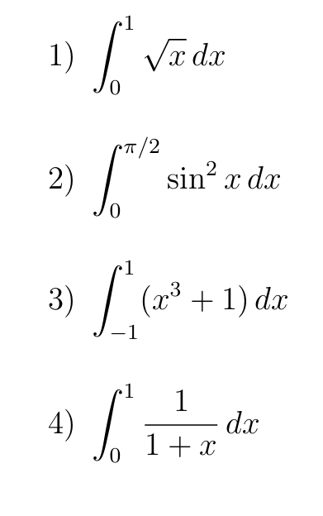

ОПИСАНИЕ МЕТОДОВ

1.1 Метод середины квадратов
В настоящее время при расчетах используют не случайные величины, а числа, имитирующие их поведение. Такие числа называются псевдослучайными числами. Имитировать поведение случайных чисел можно с помощью формул. Так в 1949 математик Джон фон Нейман изобрел метод середины квадратов, который с помощью простых вычислений куда быстрее чем чтения истинных случайных чисел.
Для этого необходимо взять произвольное четырехзначное число, возвести в квадрат, из полученного нового числа взять серединные 4 цифры и произвести такие же действия еще раз. Схема метода изображена на рисунке 1.1.
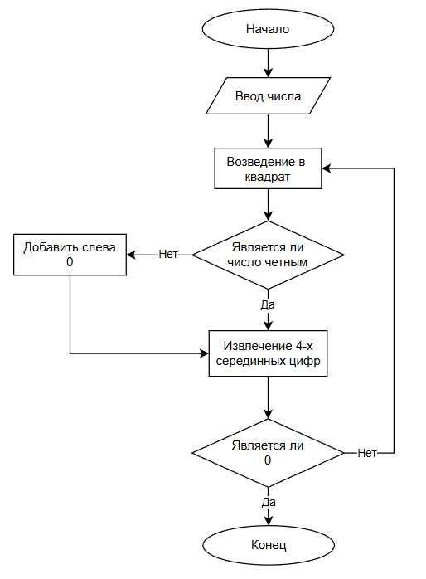
Рисунок 1.1 – Блок схеме метода середины квадратов

1.2 Метод Монте-Карло
Численный метод решения математических задач при помощи моделирования случайных чисел. Суть заключается в том, что после осуществления единичной реализации моделируемого явления эксперимент многократно повторяется, и по результатам моделирования определяются различные характеристики модели. При этом полнота и достоверность полученной путем моделирования информации о свойственных системе закономерностях зависят от того, насколько точно использованная математическая модель описывает реальную систему, от точности вычислительных методов, использованных при разработке моделирующего алгоритма, и от числа проведенных испытаний.
В нашем случае необходимо рассчитать точность оценки функций путем их интегрирования, использую простые преобразования, которые будут описаны в методах ниже. Алгебраическая запись интеграла выглядит следующим образом:
$$\begin{aligned}\int_{a}^{b}{f\left(x\right)dx}\#\left(1.1\right)\end{aligned}$$
где $a$, $b$ – границы интегрирования;
$f\left(x\right)$ – подынтегральная функция.

1.2.1 Геометрический метод
Для вычисления 1.1, обозначим за $I$, т.е. найти площадь подынтегральной функции, необходимо проделать следующие шаги, чтобы представить $I$ в новом виде:
- Вписываем функцию в прямоугольник $S_{rect}$, где $\left(b-a\right)$ – ширина, $M$ – высота, которая не дает выйти за пределы прямоугольника.
- Выбираем количество случайных точек $N$.
- Считаем сколько точек $K$, попадающих под график функции ($y_{i}≤f\left(x_{i}\right)$).
- Тогда искомая площадь равна доле попавших точек от общей площади прямоугольника.
Алгебраический вид следующий:
$$\begin{aligned}I≈\frac{K}{N}∙S_{rect}=\frac{K}{N}∙\left(b-a\right)∙M\#\left(1.2\right)\end{aligned}$$

1.2.2 Метод среднего
Для вычисления 1.1, так же находим площадь подынтегральной функции. Алгебраический вид следующий:
$$\begin{aligned}I≈\frac{\left(b-a\right)}{N}\sum_{i=1}^{N}{f\left(x_{i}\right)}\#\left(1.3\right)\end{aligned}$$
где $a$, $b$ – границы интегрирования;
$N$ – количество случайных точек;
$\sum_{i=1}^{N}{f\left(x_{i}\right)}$ – сумма случайных точек функции.

РЕШЕНИЕ ЗАДАЧ

2.1 Реализация метода середины квадратов
Получаем начальное число, как представлено на рисунке 2.1.
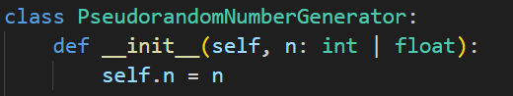
Рисунок 2.1 – Получение начального числа
Дополняем число до четного количества цифр, чтобы верно получать четыре серединных цифры (рисунок 2.2).
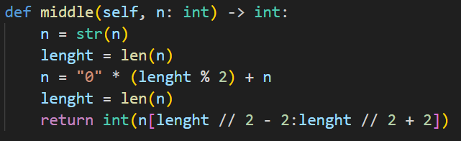
Рисунок 2.2 – Получение средних четырех цифр
Генерируем нужное количество псевдослучайных чисел, показанных на рисунке 2.3.
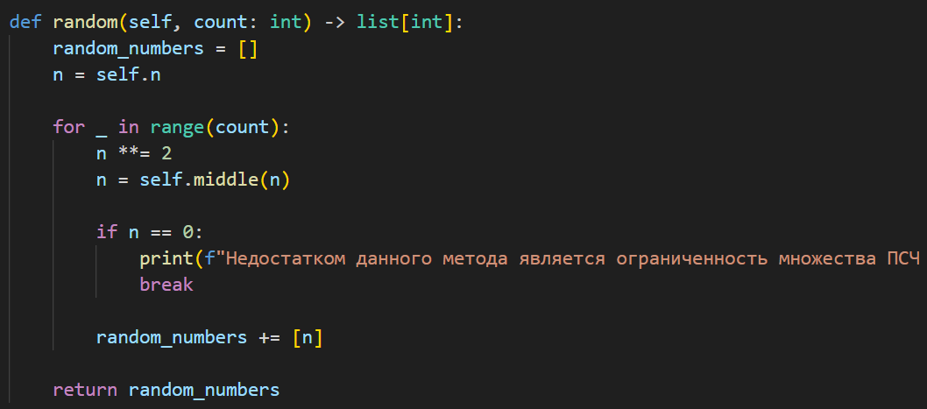
Рисунок 2.3 – Генерация ПСЧ
С полной реализацией и собственным тестированием можно ознакомиться в репозитории [1].

2.2 Реализация метода Монте-Карло

Задание 2.2.1
$$\begin{aligned}\int_{0}^{1}{x^{3}dx}={\left.\frac{x^{4}}{4}\right|}_{0}^{1}=\frac{1^{4}}{4}-\frac{0^{4}}{4}=\frac{1}{4}-0=0,25=\frac{1}{4}\#(2.1)\end{aligned}$$

Задание 2.2.2
$$\begin{aligned}\int_{0}^{π}{sin\left(x\right)}dx={\left.-\cos{x}\right|}_{0}^{π}=-\cos\left(π\right)+\cos\left(0\right)=-\left(-1\right)+1=2\#(2.2)\end{aligned}$$

Задание 2.2.3
$$\begin{aligned}\int_{0}^{1}{\frac{1}{\sqrt{1-x^{2}}}} dx={\left.\arcsin\left(x\right)\right|}_{0}^{1}=\arcsin\left(1\right)-\arcsin\left(0\right)=\frac{π}{2}-0=\frac{π}{2}\#(2.3)\end{aligned}$$

Задание 2.2.4
$$\begin{aligned}\int_{0}^{1}{\int_{0}^{1}{\left(x+y\right)}} dx dy=\int_{0}^{1}{{\left.\frac{x^{2}}{2}+y\right|}_{0}^{1}} dy=\int_{0}^{1}{\left(\frac{1}{2}+y\right)} dy= \\ =\int_{0}^{1}{\frac{1}{2}} dy+\int_{0}^{1}{y} dy=\#(2.4) \\ ={\left.\frac{y}{2}\right|}_{0}^{1}+{\left.\frac{y^{2}}{2}\right|}_{0}^{1}=\frac{1}{2}\left(1-0\right)+\left(\frac{1}{2}-0\right)=\frac{1}{2}+\frac{1}{2}=1\end{aligned}$$

Задание 2.2.5
$$\begin{aligned}\int_{0}^{1}{e^{-x^{2}}dx}={\left.\frac{\sqrt{π}}{2}\text{erf}\left(x\right)\right|}_{0}^{1}=\frac{\sqrt{π}}{2}\left(\text{erf}\left(2\right)-\text{erf}\left(0\right)\right)=\frac{\sqrt{π}}{2}\text{erf}\left(2\right)=0,88208\#(2.5)\end{aligned}$$

Задание 2.2.6
$$\begin{aligned}\int_{1}^{4}{ln}x dx=x\ln{x}-\int_{1}^{4}{x} d\left(\ln{x}\right)= \\ =x\ln{x}-\int_{1}^{4}{x}⋅\frac{1}{x} dx={\left.x\ln{x}-x\right|}_{1}^{4}=\#(2.6) \\ =4\ln{4}-4-\ln{1}+1=4\ln{4}-3=2,54516\end{aligned}$$

Задание 2.2.7
$$\begin{aligned}\int_{-1}^{1}{x^{2}} dx={\left.\frac{x^{3}}{3}\right|}_{-1}^{1}=\frac{1}{3}-\left(-\frac{1}{3}\right)=\frac{2}{3} \\ \int_{1}^{2}{2x} dx={\left.x^{2}\right|}_{1}^{2}=4-1=3\#(2.7) \\ \frac{2}{3}+3=\frac{11}{3}=3,6\left(6\right)\end{aligned}$$

Задание 2.2.8
$$\begin{aligned}\int_{0}^{1}{\int_{0}^{1}{\int_{0}^{1}{xyz}}} dx dy dz=\int_{0}^{1}{\int_{0}^{1}{{\left.\frac{x^{2}}{2}\right|}_{0}^{1}yz}} dy dz= \\ \int_{0}^{1}{\int_{0}^{1}{\left(\frac{1}{2}-\frac{0}{2}\right)yz}} dy dz=\frac{1}{2}\int_{0}^{1}{\int_{0}^{1}{yz}} dy dz=\#(2.8) \\ =\frac{1}{2}∙\frac{1}{2}∙\frac{1}{2}=\frac{1}{8}=0,125\end{aligned}$$

Задание 2.2.9
$$\begin{aligned}\int_{0}^{1}{e^{x}} dx={\left.e^{x}\right|}_{0}^{1}=e-1=1,71828\#(2.9)\end{aligned}$$

Задание 2.2.10
$$\begin{aligned}\int_{1}^{∞}{\frac{1}{x^{3}}}dx=\int_{1}^{∞}{x^{-2}dx}={\left.-\frac{x^{-2}}{2}\right|}_{1}^{∞}= \\ =\lim_{x→∞}{-}\frac{x^{-2}}{2}+\lim_{x→1}{-}\frac{x^{-2}}{2}=\#(2.10) \\ =-\frac{1}{2}\left(\lim_{x→∞}{\frac{1}{x^{2}}}+\lim_{x→1}{\frac{1}{x^{2}}}\right)=-\frac{1}{2}=-0,5\end{aligned}$$

Задание 2.2.11
$$\begin{aligned}\int_{0}^{1}{\left(\sqrt{x}-x^{2}\right)} dx=\int_{0}^{1}{\sqrt{x}} dx-\int_{0}^{1}{x^{2}} dx={\left.\frac{x^{\frac{3}{2}}}{3}\right|}_{0}^{1}-{\left.\frac{x^{3}}{3}\right|}_{0}^{1}=\frac{2}{3}-\frac{1}{3}=\frac{1}{3}\#(2.11)\end{aligned}$$

Задание 2.2.12
$$\begin{aligned}\int_{0}^{2π}{\cos^{2}\left(x\right)} dx=\int_{0}^{2π}{\frac{\cos\left(2x\right)+1}{2}} dx=\int_{0}^{2π}{\frac{1}{2}} dx+\int_{0}^{2π}{\frac{\cos\left(2x\right)}{2}} dx= \\ ={\left.\frac{x}{2}\right|}_{0}^{2π}+\frac{1}{2}\int_{0}^{2π}{\frac{1}{2}}\cos\left(2x\right)d\left(2x\right)=\#(2.12) \\ =π+{\left.\frac{1}{4}\sin\left(2x\right)\right|}_{0}^{2π}=π+0=π\end{aligned}$$

Задание 2.2.13
$$\begin{aligned}\int_{2}^{5}{\frac{x}{3}} dx={\left.\frac{1}{6}x^{2}\right|}_{2}^{5}=\frac{25}{6}-\frac{4}{6}=\frac{21}{6}=3,5\#(2.13)\end{aligned}$$

С полной реализацией и собственным тестированием можно ознакомиться в репозитории [2].

2.3 Реализация индивидуального задания

Задание 2.3.1
$$\begin{aligned}\int_{0}^{1}{\sqrt{x}} dx=\int_{0}^{1}{x^{\frac{1}{2}}} dx={\left.\frac{2x^{\frac{3}{2}}}{3}\right|}_{0}^{1}=\frac{2}{3}\#(2.14)\end{aligned}$$

Задание 2.3.2
$$\begin{aligned}\int_{0}^{\frac{π}{2}}{\sin^{2}{x}} dx=\int_{0}^{\frac{π}{2}}{\frac{1-\cos{(2x)}}{2}} dx=\int_{0}^{\frac{π}{2}}{\frac{1}{2}} dx-\frac{1}{2}\int_{0}^{\frac{π}{2}}{\cos{(2x}}) dx= \\ {\left.\frac{x}{2}\right|}_{0}^{\frac{π}{2}}-\frac{1}{2}\int_{0}^{\frac{π}{2}}{\frac{1}{2}}\cos{2x} d\left(2x\right)\#(2.15) \\ =\frac{π}{4}-\frac{1}{4}{\left.\sin\left(2x\right)\right|}_{0}^{\frac{π}{2}}=\frac{π}{4}-0=\frac{π}{4}\end{aligned}$$

Задание 2.3.3
$$\begin{aligned}\int_{-1}^{1}{\left(x^{3}+1\right)} dx=\int_{-1}^{1}{x^{3}} dx+\int_{-1}^{1}{1} dx= \\ ={\left.\frac{x^{4}}{4}\right|}_{-1}^{1}+{\left.x\right|}_{-1}^{1}=\#(2.16) \\ =\left(\frac{1}{4}-\frac{1}{4}\right)+\left(1-\left(-1\right)\right)=2\end{aligned}$$

Задание 2.3.4
$$\begin{aligned}\int_{0}^{1}{\frac{1}{1+x}} dx={\left.\ln\left(1+x\right)\right|}_{0}^{1}=\ln\left(2\right)-\ln\left(1\right)=0,69314\#(2.17)\end{aligned}$$
С полной реализацией и собственным тестированием можно ознакомиться в репозитории [3].

Заключение
В результате выполнения практической работы я изучил и реализовал описанные и пройденные методы для генерации псевдослучайных чисел и нахождения площади подынтегральных функций.

Литература
- ГПСЧ [Электронный ресурс] // GitHub, 2026. URL: pseudorandom_number_generator.py. (Дата обращения: 06.02.2026)
- MonteCarlo [Электронный ресурс] // GitHub, 2026. URL: montecarlo.py. (Дата обращения: 06.02.2026)
- Individual [Электронный ресурс] // GitHub, 2026. URL: individual.py. (Дата обращения: 06.02.2026)

